HAKKI POLAT KIZ ANADOLU LİSESİ ÖĞRENCİ SERVİS İHALE DUYURUSU

Hakkı Polat Kız Anadolu İmam Hatip Lisesi olarak, velilerimizden gelen talep doğrultusunda 2022–2023 Eğitim Öğretim yılı için öğrenci taşıma ihalesi ekte sunulan (EK-1) TEKNİK ŞARTNAME doğrultusunda yapılacaktır.
Şartname koşullarını yerine getiren iştirakçiler aşağıda (Madde-3) açıklanan
belgeleri dosya halinde tutanakla okul aile birliği okul servis kiralama komisyonuna
25.08.2022 Perşembe günü saat 11.00’e kadar teslim edeceklerdir.
İlgililere duyurulur.

H.P.AİHL O.A.B SERVİS KİRALAMA KOMİSYONU

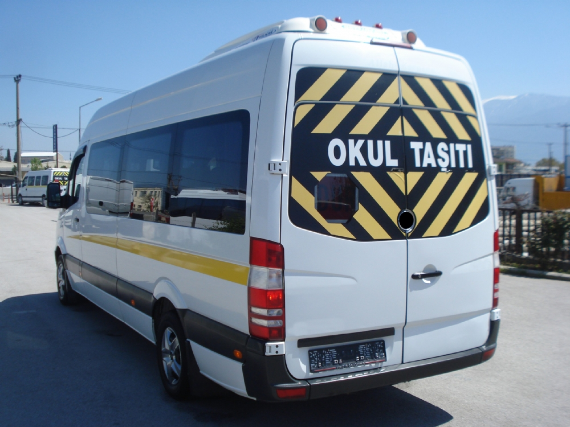

İHALE İLE İLGİLİ BİLGİLER

1. İhale 26.08.2022 Cuma günü saat:10.00’da yapılacaktır

2.
İhale Şartnamesi Okul Aile Birliği veya Md. Yardımcısı Hacı AYDIN’dan alınabilir.

3. Okul Servis Araçları taşıma işine katılabilme şartları doğrultusunda istenilen

belgeler şunlardır:
a) Tebligat için adres beyanı, irtibat için telefon numarası, varsa faks numarası ve elektronik posta adresi,
b) Gerçek kişi olması hâlinde servis çalıştırılması işinin yapıldığı yıl içinde alınmış ticaret ve / veya sanayi odası veya meslek odasına kayıtlı olduğunu gösterir belge,
c) Tüzel kişi olması hâlinde mevzuatı gereği tüzel kişiliğin sicile kayıtlı olduğu ticaret ve /veya sanayi odasından servis çalıştırılması işine ilişkin ilanın yapıldığı yıl içerisinde alınmış tüzel kişiliğin sicile kayıtlı olduğuna dair belge,
ç)Taşımayı gerçekleştireceği taşıtların gerçek kişilerde gerçek kişiler adına, tüzel
kişilikler de üçte birinin tüzel kişilik adına tescilli olduğuna ilişkin belgeler,
d) Taşıma yapacağı araçların ruhsat fotokopileri ve araç muayene raporu,
e) Tahdit ve/veya tahsis uygulanan illerde tahditli/tahsisli araç plaka belgeleri, diğer illerde ise Okul Servis Araçları Yönetmeliğinde belirtilen şartlara uygun ve gerekli izin belgeleri,
f) Taşımacının servis ve yolcu taşımacılığını gösterir NACE kodlu faaliyet belgesi,

(İstenen belgeler dosya halinde 25.08.2022 tarihinde saat 11.00’e kadar verilmesi gerekmektedir.)

4. Servis yapacak aracın değerlendirme tutanağı (EK-3) EVRAKLARIN TESLİMİ ESNASINDA yapılacak ve dosyasına konacaktır. (EK-3 teki kriterleri kanıtlayan belgeler ihale dosyasında hazır tutulması gerekmektedir.)

5. İhale süresi 1 (BİR) eğitim yılıdır. (2022-2023 ) Eğitim yıllarıdır.)

6. Sözleşme imzalama aşamasına kadar, (Örneği ekte sunulmuştur. EK-2) taşımacıdan istenilecek belgeler aşağıda MADDE 3 te belirtilmiştir. (istenen belgelerin eksik olması halinde sözleşme imzalanmayacaktır.)
7. Taşımacıyı tespit komisyonu okul müdürünün başkanlığında toplanır, komisyon kararları çoğunlukla alınır. Oyların eşit olması hâlinde başkanın bulunduğu taraf çoğunlukta kabul edilir. Kararlarda çekimser kalınamaz. Muhalif kalan üye karşı oy gerekçesini kararın altına yazarak imzalamak zorundadır. Komisyon başkan ve üyeleri, oy ve kararlarından sorumludurlar. Komisyon kararları mahalli mülki idare amirinin onayıyla yürürlüğe girer. Komisyonlar gerekçesini belirtmek suretiyle servis sözleşmesi işini yapıp yapmamakta serbesttir.
8. Sözleşmenin mülki amirce onayının ardında 5 iş günü içerisinde Özel izin belgesi
alınacaktır.
Anılan belge: Karayolları Trafik Kanunu, Büyükşehir Belediyesi Kanunu, Belediye Kanunu, 18/7/1997 tarihli ve 23053 mükerrer sayılı Resmî Gazete’de yayımlanan Karayolları Trafik Yönetmeliği ve bu Yönetmelik ile Ulaşım Koordinasyon Merkezi (UKOME), il-ilçe trafik komisyonu kararlarına uygunluğu anlaşılan okul servis araçlarına büyükşehirlerde ilgili büyükşehir belediyeleri, diğer yerlerde ise ilgili belediyeler tarafından verilen ve okul servis aracının ilgili büyükşehir belediyesi/belediye sınırları içinde izleyeceği güzergah ile işletenini, şoförünü, rehber personelini, taşıtın plakasını, cinsini, taşıma sınırını belirten belgeyi, ifade eder.

Okul servis aracı olarak çalıştırılacakların tespiti:

1. İlanda belirtilen dosyaların açılma saati gelince, komisyon isteklilerin
belgelerini inceleyerek eksik belge nedeniyle değerlendirmeye alınmayacakları tespit eder. Bu işlemler, istekliler önünde bir tutanakla tespit edilir. Tutanaktan sonra, okul servisi taşıma işine katılamayacak olanlar salondan çıkartılır.
2. Komisyon karar verirken; isteklilerin araç yaşı, öz mal durumları, okulun bulunduğu il/ilçe sınırları içerisinde gerçek kişilerde ikametgâhının, tüzel kişiliklerde ise şubesi ve/veya merkezinin bulunması, aynı okulda daha önce servis taşıma işi yapıp yapmadığı ve servis taşıma işine başladığı tarihi dikkate alır. Belirtilen kriterlere göre yaptığı değerlendirme sonucunda uygun bulduğu istekliye okul servis taşıma işini yaptırmaya karar verir.
3. İsteklilerin itirazda bulunması veya yeni açılan okullarda servis taşıma işinin ilk defa yapılacak olması halinde EK-3’deki kriterlere uygun puanlama yapılarak karar verilir.
4. Okul servisi çalıştırma sözleşmeleri en az bir eğitim öğretim dönemi, azami ise
üç eğitim öğretim dönemini kapsayacak şekilde yapılabilir.
5. Taşımacıyı tespit komisyonu tarafından alınan komisyon kararları mahalli
mülki idare amirlerince 5 iş günü içinde onaylanır veya iptal edilir.
6. Kesinleşen komisyon kararı, mahalli mülki idare amirlerinin komisyon kararını onayladığı günden itibaren en geç 5 iş günü içinde, taşımacıya veya vekiline, 11/2/1959 tarihli ve 7201 sayılı Tebligat Kanunu hükümlerince bildirilir. İstekli, kararın tebliği tarihinden itibaren 10 gün içerisinde sözleşmeyi imzalamakla yükümlüdür.
7. Okul servisi çalıştırılması işine katılan olmadığı, isteklilerin belgelerinin uygun görülmediği veya isteklinin sözleşmeyi imzalamaması hâlinde yeniden aynı usulle okul servisi çalıştırılması işine çıkılır.

Sözleşme imzalama aşamasında taşımacıdan istenilecek belgeler:

a) Eğitim öğretim yılında çalıştıracakları rehber personel ile şoförlerin sabıka kayıt belgeleri,
b) İlgili büyükşehir belediyesinden/belediyeden alınan özel izin belgesi, (Özel izin belgesi
işi üstlenen taşımacı tarafından sözleşme imzalandıktan sonra ibraz edilecektir.)
c) D sınıfı sürücü belgesi için en az beş yıllık, D1 sınıfı sürücü belgesi için en az yedi yıllık sürücü belgesi,
ç) Her yıl okul servis şoförlüğüne uygun olduğuna dair aile hekiminden veya ilgili sağlık
sunucusundan alacağı okul servis şoförlüğü yapabileceğine ilişkin sağlık raporu,

d) Rehber personelin, okul servis rehber personeli olmaya uygun olduğuna dair aile

hekimliğinden veya ilgili sağlık sunucusundan aldığı rapor,
e) Şoförlerin yetkili kuruluşlardan aldığı psikoteknik raporu,
f) Şoför ve rehber personelin ilgili il/ilçe milli müdürlüğünce düzenlenen eğitim sonunda
almış oldukları sertifika,
g) Taşıma yapacakları araçların, 13/10/1983 tarihli ve 2918 sayılı Karayolları Trafik Kanununun öngördüğü karayolları motorlu araçlar zorunlu mali sorumluluk sigortası poliçeleri,
ğ) Taşıma yapacağı araçların ruhsat fotokopileri ve araç muayene raporu,

Sözleşme imzalanması:

1. Okul servis araçlarının çalıştırılması işleri (EK-2)’deki sözleşmeye bağlanır. Sözleşmeler taşımacıyı tespit komisyonu tarafından hazırlanır ve komisyon başkanı ile komisyonca işi yapmasına karar verilen istekli tarafından imzalanır. Sözleşmelerin notere tescili ve onaylattırılması zorunlu değildir.
2. 5362 sayılı Esnaf ve Sanatkârlar Meslek Kuruluşları Kanununun 62 nci maddesi çerçevesinde belirlenen fiyat tarifesine tüm taşımacılar ve okul idareleri uymakla yükümlüdür.
3. Taşımacıyı tespit komisyonlarınca sözleşmelerin imzalanmasından sonra sözleşme imzalanan taşımacıların bilgileri ve/veya mülki idare amirin onayıyla uygun görülerek velilerin anlaşma sağladığı taşımacı bilgileri ilgili okulların ilan panolarında ve web sitesinde yayınlanır. Okul ilan panolarında ve web sitelerinde isimleri yayınlanan taşımacılar haricinde hiç kimse hak iddia edemez.

Sözleşmenin feshi ve iptali:

1. Sözleşme süresi içinde;
a) Taşımacıların, şoförlerin ve rehber personelin; 26/9/2004 tarihli ve 5237 sayılı Türk Ceza Kanununun 53 üncü maddesinde belirtilen süreler geçmiş olsa bile; kasten işlenen bir suçtan dolayı bir yıl veya daha fazla süreyle hapis cezasına ya da affa uğramış olsa bile devletin güvenliğine karşı suçlar, Anayasal düzene ve bu düzenin işleyişine karşı suçlar, millî savunmaya karşı suçlar, devlet sırlarına karşı suçlar ve casusluk, zimmet, irtikâp, rüşvet, hırsızlık, dolandırıcılık, sahtecilik, güveni kötüye kullanma, hileli iflas, ihaleye fesat karıştırma, edimin ifasına fesat karıştırma, suçtan kaynaklanan mal varlığı değerlerini aklama veya kaçakçılık ve aynı Kanunun Cinsel Dokunulmazlığa Karşı Suçlar başlıklı İkinci Kısım Altıncı Bölümünde düzenlenen maddelerdeki suçlardan birinden mahkûm olması,

b) Affa uğramış veya hükmün açıklanmasının geri bırakılmasına karar verilmiş olsa bile Türk Ceza Kanununun 81, 102, 103, 104, 105, 109, 179/3, 188, 190, 191, 226, 227’nci maddelerindeki suçlardan hüküm giymesi veya devam etmekte olan bir kovuşturması bulunması ya da kovuşturması uzlaşmayla neticelenmiş olması,
c) Taşımacıların, şoförlerin ve rehber personelin genel ahlaka ve adaba aykırı davranışlarda bulunduğunun, araç içerisinde genel ahlaka ve adaba aykırı görsel ve yazılı yayınlar bulundurduğunun, taşımacıların, şoförlerin ve rehber personelin eğitim ve öğretim ortamını olumsuz etkileyen davranışlarda bulunduğunun yetkili mercilerce tespiti,
ç)Taşımacının sözleşme hükümlerinde öngörülen yükümlülüklerini yapılan yazılı bildirime rağmen on beş gün içinde yerine getirmemesi, hâlinde sözleşme feshedilir.

DOSYA EKLERİ: 1 Ad. Okul Servis Araçları Çalıştırması Tip Şartnamesi (EK-1)
1 Ad. Okul Servis Araçları Sözleşmesi (EK-2)
1 Ad. Okul Servis Çalıştırma İşinde İsteklilerin Değerlendirilmesine İlişkin
Puanlama Kriterleri tablosu (EK-3)
1 Ad. Taşıtlarda Aranacak Şartlar-KONTROL TABLOSU EK-4
1 Ad. Teklif dosyasında İstenen Belgeler Tablosu EK-5

Askıya Çıkış Tarihi : 15.08.2022-10.00

